Муниципальное бюджетное образовательное учреждение дополнительного образования детей
«Детско-юношеская спортивная школа Ханты-Мансийского района»

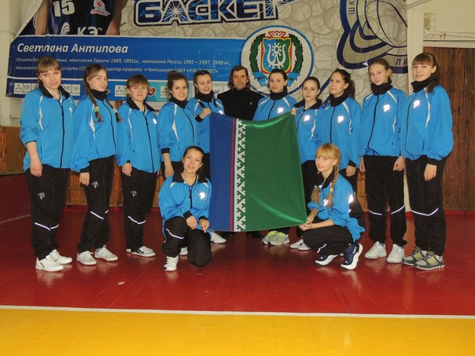

Тренер-преподаватель МБОУ ДОД «ДЮСШ ХМ р-н»
Варлашкин Евгений Павлович

п. Горноправдинск 2014 г

План-конспект
Урока по баскетболу
Основные задачи:
1.Подготовка и освоение двигательных качеств, приближенных к соревновательной деятельности (в частности передача и ловля мяча).
2. дальнейшее разучивание передачи мяча в тройках.
3. совершенствование:
-передвижений и остановки при передаче мяча;
-ведения и владения мячом.
Место проведения: Спортивный зал МОУ СОШ №1
Дата проведения: 23.12.2014г.
Инвентарь и оборудование: мячи баскетбольные-14 штук; стойки-9 штук.

Частные задачи | Содержание урока | Дозировочные нагрузки | Организационно-методические указания
Сообщение задачи урока. Воспитывать правильную осанку и положение тела к оси ОЦТ.  Развивать различные группы мышц, умение сконцентрировать внимание к овладению упражнениями с мячом и без зрительного контроля.  Передачи мяча, приближение к игровой ситуации в игровых тройках и пятерках.  Передача мяча с передвижением приставным шагом в баскетбольной стойке.  Передача мяча с перемещением в баскетбольной стойке.  Передача мяча приближенной к игровой ситуации с продвижением вперед с броском в два шага.  Совершенствование ведения мяча концентрировать на овладение техники ведения без зрительного контроля.  Закрепление пройденного матерьяла урока. | Построение. Рапорт. Приветствие. Ходьба (разновидности ходьбы). Бег (разновидности бега). Бег с изменением направления. Ходьба, перестроение комплекса общеразвивающих упражнений в движении:  1.и.п.руки к плечам, вращение рук.  2.и.п. руки в стороны, тоже.  3.и.п. руки на уровне плеч, кисти согнуты к груди – рывок рук.  4.и.п. правая рука вверх, левая вниз, рывки рук.  5. и.п. руки за голову, кисти в «замок», повороты в сторону.  6. «Dynamic stretching»  7.и.п. тоже наклоны в сторону.  Комплекс упражнений на месте с баскетбольными мячами:  1.и.п., о.с. мяч на груди - вращение мяча вокруг головы, туловища, ног.  2.и.п. ноги на ширине плеч, жонглирование мячом.  3.и.п. правая вперед (выпад) жонглирование со сменой ног.  4.Наклоны и повороты с мячом стоя на месте, лежа на спине.  Основная часть.  Упражнение №1. «Треугольник»  Передача с изменением направления.  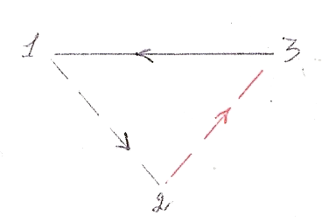  Упражнение №2 «Круг»  Передача двумя от груди без изменения направления.  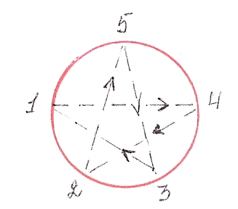  Упражнение№3 «По кругу»  Передача мяча с поворотом и перемещением.  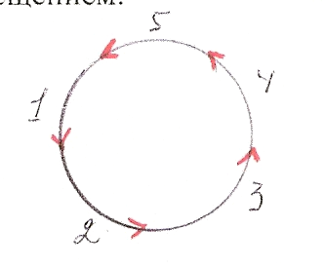  Упражнение №4 «Двойной круг»  Передача и ловля перемещение приставными шагами.  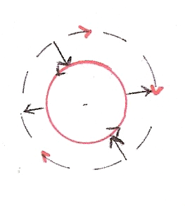  Упражнение №5 «Передача мяча с продвижением вперед» (тройка).  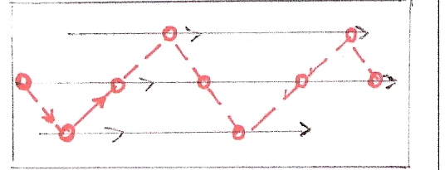  Упражнение №6 «Восьмерка».  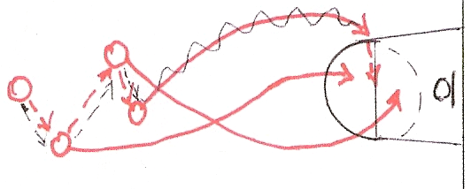  Упражнение №1. Ведение мяча по кругу с изменением направления и положения рук.  Упражнение№2.  Ведение мяча в квадрате без сопротивления.  Упражнение №3.  Ведение мяча в квадрате, круге с выбиванием мяча свободной рукой.  Упражнение№4.  Ведение мяча с сопротивлением (защитник).  Упражнение №5.  Эстафета с ведением,  3 команды.  Заключительная часть.  Учебная игра с заданием:  1 четверть без ведения;  2 четверть без ведения в зоне соперника;  3 четверть без ведения в своей зоне;  4 четверть без ограничений, т.е. по правилам.  Заминочный бег. Спортивная ходьба, построение в одну шеренгу.  Подведение итогов.  Задание на дом. | 2 мин  5мин  10 мин  3мин  3мин  3мин  3мин  3мин  15мин  10мин  10мин  10мин  10мин  3мин | Перечислить основные виды упражнений. Спина прямая.  Руки расслабленны.  Кисти свободны. Спина прямая.  Локти на уровне плеч. Тоже.  Следить за правильным выполнением.  Смотреть прямо.  Голова поднята, смотреть вперед.  Мяч не прижимать к телу.  Ноги в коленях не гнуть.  Поскольку любое нападение нацелено на бросок, успех зависит от хорошей передачи: добиваться исключительно правильного выполнения.  Следить за положением ног, руки расслаблены.  Мяч строго передается на уровни груди.  Положение ног «баскетбольная стойка»  При передаче движение головой и взгляд делать в сторону от передачи мяча.  Следить за работой кистей и положением ног. Внимание на постановку ног!!!  Обратить внимание на выпуск мяча из рук на втором шаге с обманным движение и передачу на опережение движения партнера.  Следить за постановкой ног, корпуса.  Следить за кистью руки, не допускать «проноса» мяча.  Укрыть мяч от соперника корпусом.  Ведение мяча «дальней» рукой.  Отметить лучших.  Объяснить по ходу игры правила.  Исправлять в перерыве действия игроков.  Дома: в утренней зарядке использовать стрейчинг, как основу для развития гибкости.

